**定时器控件使用说明**

|  |  |  |  |  |  |
| --- | --- | --- | --- | --- | --- |
| 名称 | 操作 | 版本 | 日期 | 说明 | 编辑 |
| 《定时器控件使用说明》 | 创建中 | V1.0 | 2019-02-18 | 第一次编辑完成，正式发布。 | yxj |
| 《定时器控件使用说明》 | 修订 | v1.1 | 2020-07-14 | 补充本控件中所有属性详解 | qjj |

**【目录】**

**一、**[**定时器控件-概述**](http://wiki.tjc1688.com/doku.php?id=5.%E6%8E%A7%E4%BB%B6%E8%AF%A6%E8%A7%A3:15.%E5%AE%9A%E6%97%B6%E5%99%A8%E6%8E%A7%E4%BB%B6#yi)

**二、**[**定时器控件-简单使用**](http://wiki.tjc1688.com/doku.php?id=5.%E6%8E%A7%E4%BB%B6%E8%AF%A6%E8%A7%A3:15.%E5%AE%9A%E6%97%B6%E5%99%A8%E6%8E%A7%E4%BB%B6#er)

**三、**[**定时器控件-属性详解**](http://wiki.tjc1688.com/doku.php?id=5.%E6%8E%A7%E4%BB%B6%E8%AF%A6%E8%A7%A3:15.%E5%AE%9A%E6%97%B6%E5%99%A8%E6%8E%A7%E4%BB%B6#san)

3.1、[控件属性描述](http://wiki.tjc1688.com/doku.php?id=5.%E6%8E%A7%E4%BB%B6%E8%AF%A6%E8%A7%A3:15.%E5%AE%9A%E6%97%B6%E5%99%A8%E6%8E%A7%E4%BB%B6" \l "sanyi" \t "_self)

3.2、[控件属性编辑](http://wiki.tjc1688.com/doku.php?id=5.%E6%8E%A7%E4%BB%B6%E8%AF%A6%E8%A7%A3:15.%E5%AE%9A%E6%97%B6%E5%99%A8%E6%8E%A7%E4%BB%B6" \l "saner" \t "_self)

      3.2.1、[编辑属性](http://wiki.tjc1688.com/doku.php?id=5.%E6%8E%A7%E4%BB%B6%E8%AF%A6%E8%A7%A3:15.%E5%AE%9A%E6%97%B6%E5%99%A8%E6%8E%A7%E4%BB%B6" \l "saneryi" \t "_self)

      3.2.2、[读属性](http://wiki.tjc1688.com/doku.php?id=5.%E6%8E%A7%E4%BB%B6%E8%AF%A6%E8%A7%A3:15.%E5%AE%9A%E6%97%B6%E5%99%A8%E6%8E%A7%E4%BB%B6" \l "sanerer" \t "_self)

      3.2.3、[写属性](http://wiki.tjc1688.com/doku.php?id=5.%E6%8E%A7%E4%BB%B6%E8%AF%A6%E8%A7%A3:15.%E5%AE%9A%E6%97%B6%E5%99%A8%E6%8E%A7%E4%BB%B6" \l "sanersan" \t "_self)

3.3 、[属性详解](http://wiki.tjc1688.com/doku.php?id=5.%E6%8E%A7%E4%BB%B6%E8%AF%A6%E8%A7%A3:15.%E5%AE%9A%E6%97%B6%E5%99%A8%E6%8E%A7%E4%BB%B6" \l "sansan" \t "_self)

      3.3.1、[vscope属性](http://wiki.tjc1688.com/doku.php?id=5.%E6%8E%A7%E4%BB%B6%E8%AF%A6%E8%A7%A3:15.%E5%AE%9A%E6%97%B6%E5%99%A8%E6%8E%A7%E4%BB%B6" \l "sansanyi" \t "_self)

      3.3.2、[objname属性](http://wiki.tjc1688.com/doku.php?id=5.%E6%8E%A7%E4%BB%B6%E8%AF%A6%E8%A7%A3:15.%E5%AE%9A%E6%97%B6%E5%99%A8%E6%8E%A7%E4%BB%B6" \l "sansaner" \t "_self)

      3.3.3、[id属性](http://wiki.tjc1688.com/doku.php?id=5.%E6%8E%A7%E4%BB%B6%E8%AF%A6%E8%A7%A3:15.%E5%AE%9A%E6%97%B6%E5%99%A8%E6%8E%A7%E4%BB%B6" \l "sansansan" \t "_self)

      3.3.4、[type属性](http://wiki.tjc1688.com/doku.php?id=5.%E6%8E%A7%E4%BB%B6%E8%AF%A6%E8%A7%A3:15.%E5%AE%9A%E6%97%B6%E5%99%A8%E6%8E%A7%E4%BB%B6" \l "sansansi" \t "_self)

      3.3.5、[tim属性](http://wiki.tjc1688.com/doku.php?id=5.%E6%8E%A7%E4%BB%B6%E8%AF%A6%E8%A7%A3:15.%E5%AE%9A%E6%97%B6%E5%99%A8%E6%8E%A7%E4%BB%B6" \l "sansanwu" \t "_self)

      3.3.6、[en属性](http://wiki.tjc1688.com/doku.php?id=5.%E6%8E%A7%E4%BB%B6%E8%AF%A6%E8%A7%A3:15.%E5%AE%9A%E6%97%B6%E5%99%A8%E6%8E%A7%E4%BB%B6" \l "sansanliu" \t "_self)

**四、**[**定时器控件-使用详解**](http://wiki.tjc1688.com/doku.php?id=5.%E6%8E%A7%E4%BB%B6%E8%AF%A6%E8%A7%A3:15.%E5%AE%9A%E6%97%B6%E5%99%A8%E6%8E%A7%E4%BB%B6#si)

4.1、[在页面上新建定时器控件](http://wiki.tjc1688.com/doku.php?id=5.%E6%8E%A7%E4%BB%B6%E8%AF%A6%E8%A7%A3:15.%E5%AE%9A%E6%97%B6%E5%99%A8%E6%8E%A7%E4%BB%B6" \l "siyi" \t "_self)

4.2、[定时器实现按钮长按功能](http://wiki.tjc1688.com/doku.php?id=5.%E6%8E%A7%E4%BB%B6%E8%AF%A6%E8%A7%A3:15.%E5%AE%9A%E6%97%B6%E5%99%A8%E6%8E%A7%E4%BB%B6" \l "sier" \t "_self)

4.3、[定时器实现闪烁效果](http://wiki.tjc1688.com/doku.php?id=5.%E6%8E%A7%E4%BB%B6%E8%AF%A6%E8%A7%A3:15.%E5%AE%9A%E6%97%B6%E5%99%A8%E6%8E%A7%E4%BB%B6" \l "sisan" \t "_self)

4.4、[定时器其他用途](http://wiki.tjc1688.com/doku.php?id=5.%E6%8E%A7%E4%BB%B6%E8%AF%A6%E8%A7%A3:15.%E5%AE%9A%E6%97%B6%E5%99%A8%E6%8E%A7%E4%BB%B6" \l "sisi" \t "_self)

**一、定时器控件-概述**

1.1、定时器控件是串口屏诸多功能控件里面的其中一个。

1.2、定时器控件会在设定时间 每隔一段时间运行定时事件。

1.3、在《USART HMI》软件左侧工具箱里面（如下图所示）。

注：定时器只能在当前页面运行不可后台运行。

如果想要定时器一直运行，每个页面都加个定时器。

定时器特有定时事件。

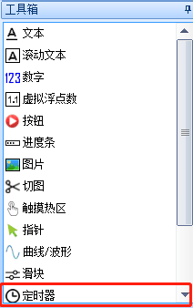

**二、定时器控件-简单使用**

用定时器控件，做自己的第一个显示工程（如下图所示）。

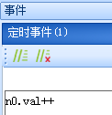

在当前页面数字控件n0会每隔1秒进行加一。

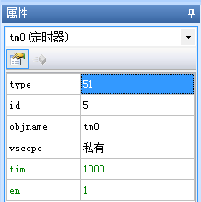

**三、定时器控件-属性详解**

串口屏所有控件操作的实质都是对属性的修改。定时器控件具有的属性如下表所示。



**3.1、控件属性描述**

      如下图所示，当鼠标选中对应属性时，会在属性窗口的最下方出现该属性的详细描述信息。

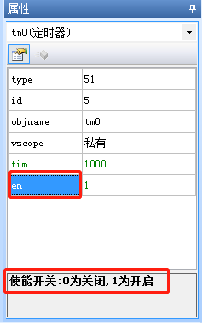

**3.2、控件属性编辑**

 3.2.1、编辑属性

      用户可以随时调整、编辑列表中的属性参数。

      注意：type和id属性由开发环境指定，用户不可修改。id可通过软件左上角置顶置底间接修改。

 3.2.2、读属性

      如控件属性表所示的属性，可以在设备运行中随时读取。

      sys0=tm0.id            将定时器控件tm0的id号赋值给sys0变量

      prints tm0.tim,0       将tm0的定时时间从串口发送出去。

      注意：objname属性不可以读取。比如在事件代码中写"b0.txt=tm0.objname"编译将报错。

 3.2.3、写属性

      所有绿色控件可以在运行中实时修改。

**3.3 、属性详解**

 3.3.1、vscope属性

            vscope属性。控件内存占用属性。控件支持私有和全局属性。

            当设置为全局时，控件分配的内存在所有页面都可以访问。离开当前页面后，控件属性数据也不会丢失。缺点是，占用系统总内存。

 3.3.2、objname属性

            objname属性。控件名称属性。该属性在运行中不能获取。

 3.3.3、id属性

            id属性。控件id是每个控件在当前页面的唯一标识号。由系统分配，不可修改。(可通过软件左上角置顶置底间接修改)

 3.3.4、type属性

            type属性。控件类型属性。由系统分别固定数据，比如定时器控件属性为5。

 3.3.5、tim属性

            tim属性。定时时间,单位:ms(最小50,最大65534)。在设置的时间内，每隔一段时间运行定时事件。

 3.3.6、en属性

            en属性。使能开关:0为关闭,1为开启。

**四、定时器控件-使用详解**

**4.1**、**在页面上新建定时器控件**

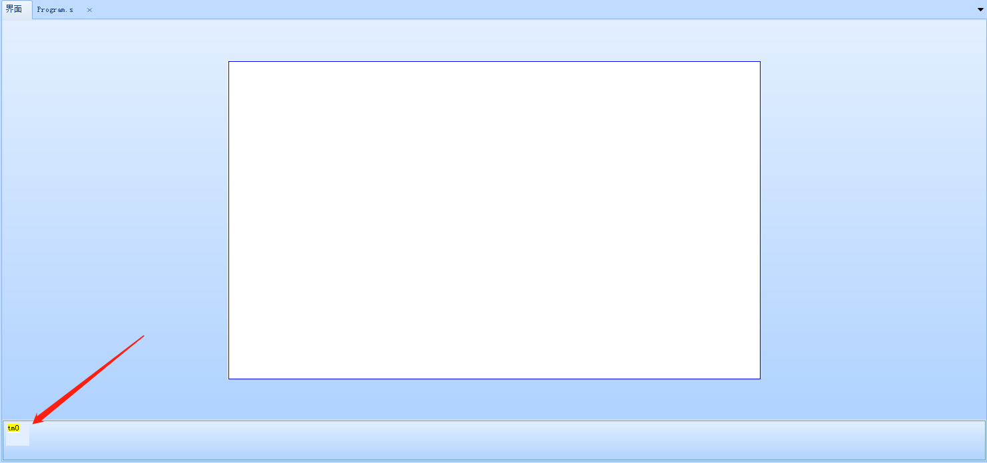

点击定时器控件，他就将会出现在[特殊控件窗口](http://wiki.tjc1688.com/doku.php?id=4.%E5%BC%80%E5%8F%91%E7%8E%AF%E5%A2%83%E8%AF%A6%E8%A7%A3:1.%E8%BD%AF%E4%BB%B6%E7%95%8C%E9%9D%A2%E6%A6%82%E6%8B%AC,bianliangchuangkou" \t "_self)。

定时器是在当前页面后台运行的。（不可跨页面后台运行）当离开当前页面后定时器就不会运行。

**4.2、定时器实现按钮长按功能**

①按钮控件事件设置

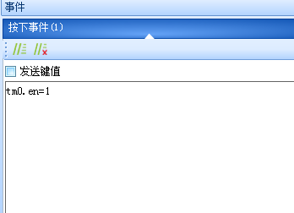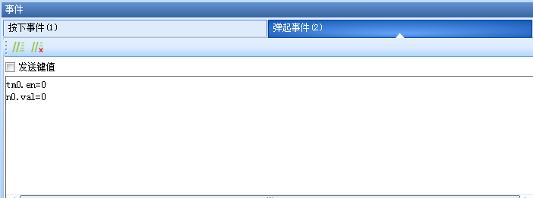

按下事件定时器开始运行，弹起事件定时器关闭运行。

       ②定时器控件设置

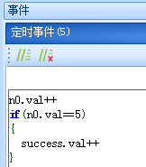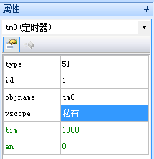

定时器en默认值为0（关闭），tim（定时时间）为1000ms。

功能说明：当按钮按够5秒的时候，控件success的值进行加1。如果按钮按的时候不足五秒,n0的值进行清零。

**4.3、定时器实现闪烁效果**

准备两张不一样图片

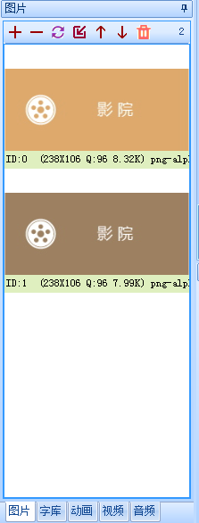

定时器属性设置和定时器定时事件

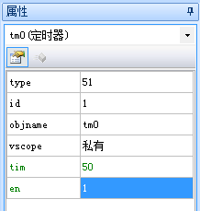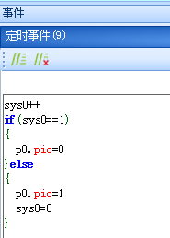

功能说明：50ms进行一次图片切换。也可以通过[vis](http://wiki.tjc1688.com/doku.php?id=6.%E6%8C%87%E4%BB%A4%E9%9B%86:1.%E5%9F%BA%E6%9C%AC%E6%8C%87%E4%BB%A4%E9%9B%86,vis)指令实现一样效果。

**4.4、定时器其他用途**

①在主动解析模式下（[什么是主动解析](http://wiki.tjc1688.com/doku.php?id=6.%E6%8C%87%E4%BB%A4%E9%9B%86:6.%E9%AB%98%E7%BA%A7%E5%BA%94%E7%94%A8%E4%B8%8E%E7%89%B9%E6%AE%8A%E6%8C%87%E4%BB%A4,b1)），只有定时器能够接受串口数据并进行处理。

例：

**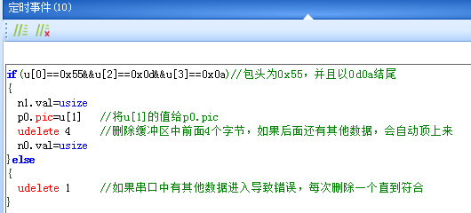**

在调试界面

选择hex发送

输入对应的hex即可更换不同的图片

如：

黑色：55000d0a

红色：55010d0a

黄色：55020d0a

你也可以修改演示界面中定时器中的代码来修改协议

注：黑色的图片id为0 红色的图片id为1 黄色的图片id为2 详情参考例程主动解析点灯。[点击下载](http://tjcfile.iicp.net:885/USARTHMI/demo_prj/Activeanalysis.zip)

②屏幕上一些效果需要立即做出反应，可考虑使用定时器。如控件n0的值等于5的时候将sys0清零等操作。

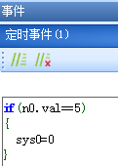

③也可实现类似控件拖动的视觉效果（仅x系列支持），详情可参考官方出厂样例中滑动选择界面（[下载链接](http://wiki.tjc1688.com/doku.php?id=7.%E5%B7%A5%E7%A8%8B%E6%A0%B7%E4%BE%8B:1.%E6%A0%87%E5%87%86%E5%87%BA%E5%8E%82%E5%B7%A5%E7%A8%8B%E6%A0%B7%E4%BE%8B)）。

END